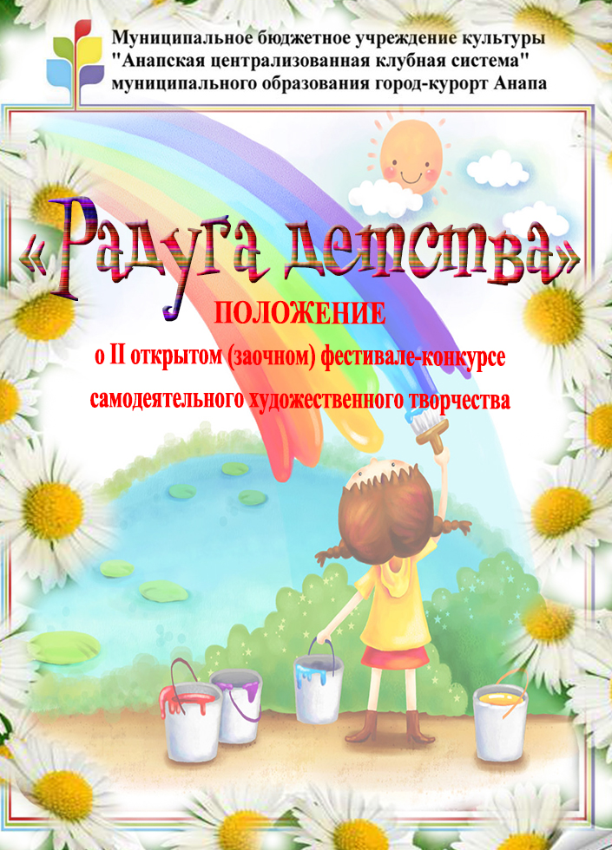

ПОЛОЖЕНИЕ
о проведении II открытого (заочного) фестиваля - конкурса
самодеятельного художественноготворчества
«Радуга детства!»

- ОСНОВНЫЕ ПОЛОЖЕНИЯ

IIОткрытый фестиваль – конкурс художественного творчества «Радуга детства!»(далее - Конкурс) посвящен Международному дню защиты детей.
Конкурс проводится в дистанционном (заочном) формате.
В Конкурсе принимают участие детские творческие коллективы и отдельные исполнители муниципального образования город-курорт Анапа.

- ЦЕЛИ И ЗАДАЧИ

2.1. Цели Конкурса:
- популяризация самодеятельного творчества;
- выявление и поддержка юных дарований, содействие в реализации творческих способностей детей;
- эстетическое, нравственное и патриотическое воспитание подрастающего поколения.
2.2. Задачи Конкурса:
- развитие творческого потенциала среди детей;
- сохранение и преумножение культурного наследия;
- содействие росту исполнительской культуры и мастерства среди детей;
- привлечение внимания общественности и представителей СМИ к достижениям детских коллективов народного творчества и отдельных исполнителей.

- УЧРЕДИТЕЛИ И ОРГАНИЗАТОРЫ КОНКУРСА

3.1. Учредителем и организатором Конкурса является: муниципальное бюджетное учреждение культуры «Анапская централизованная клубная система» муниципального образования город-курорт Анапа.
3.2. Соучредителем Конкурса является:
- администрация Анапского сельского округа;
3.3. Конкурс проводится при поддержке управления культуры администрации муниципального образования город – курорт Анапа.

- УЧАСТНИКИ КОНКУРСА

4.1. Участниками Конкурса могут быть как творческие коллективы, так и отдельные исполнители от 3-х до 14 лет без ограничения ведомственной принадлежности коллектива и исполнителя.
4.2. В Конкурсе принимают участие исполнители, своевременно подавшие заявку на участие на e-mail: muk_anapskaja_ks@mail.ru (Приложение 1) и оплатившие организационный взнос.
4.3.Участники Конкурса имеют право участвовать в нескольких номинациях с условием предоставления отдельной Заявки и оплаты за каждую номинацию. Каждая дополнительная номинация оплачивается 100% от основного организационного взноса.
4.4. Возрастные категории участников Конкурса (для всех номинаций): 3-6 лет, 7-9 лет; 10-12 лет; 13-14 лет, смешанная возрастная категория.
4.6. Формы: Солист, дуэт, малая форма (3-5 человека), ансамбль.

V. КОНКУРСНЫЕ НОМИНАЦИИ
Вокал: Соло, дуэты, малые формы и вокальные ансамбли представляют одно произведение до 5 минут.
Направления:
- Эстрадный вокал;
- Народный вокал;
- Джазовый вокал.
Критерии оценки: исполнительское мастерство, артистизм и сценическая культура, соответствие репертуара возрастному цензу. Запрещается выступление вокалистов под фонограмму «плюс».
Хореография: Соло, дуэты, малые формы и ансамбли представляют одну танцевальную композицию (танец) до 5 минут.
Направления:
- Современный танец (джаз, модерн, contemporary);
- Классический танец;
- Народный танец;
- Народный стилизованный танец;
- Эстрадный танец;
- Спортивно-бальный танец;
- Уличный танец;
Критерии оценки: исполнительское мастерство, сценический костюм, оригинальность постановки и оформление номера.
Видео-творчество: От одного автора 1 работа, соответствующая одной из предложенных тем видео работ. Хронометраж до 20 минут.
Темы видео работ:«В кругу семьи», «Лето – праздник детства», «Наши таланты», «Яркий флешмоб».
Видеофильмы должны быть хорошего качества изображение и звук, выполнены в любом жанре. Не допускаются к участию фильмы, содержащие призывы к насилию, разжиганию религиозной или национальной розни, ненормативную лексику, рекламный характер.
Фотоработы:Работы должны быть выполнены в любом жанре, от одного автора 1 фотография, соответствующая одной из предложенных тем фоторабот.
Темы фоторабот:«В кругу семьи», «Лето – праздник детства», «Наши таланты», «Яркий флешмоб».
Критерии оценки: яркость, оригинальность, творческий подход к воплощению идеи, соответствие сюжета заданной теме конкурса, профессиональные характеристики (операторская журналистская работа, видеомонтаж и музыкальное сопровождение).
Театральное искусство:
  - театральная постановка
  - художественное слово (поэзия, проза)
  - куклы–шоу
  - маски–шоу
  - театр мод (прет-а-порте, вечерняя одежда, детская одежда, сценический костюм, исторический костюм, современная молодежная одежда)
Участники представляют один показ до 10 минут общего времени (допускается показ эпизодов из полных постановок).
Критерии оценки: оригинальность постановки, музыкально- художественное оформление и сценический костюм, уровень исполнительского мастерства, полнота и выразительность раскрытия темы, оригинальность и сложность костюма, уровень исполнительского мастерства, сценическая культура, раскрытие образа.

Декоративно-прикладное творчество:Работы могут быть выполнены в любой технике, должны быть подписаны и сфотографированы.
Фото работы должно содержать информативную вставку (фамилия, имя и возраст участника, название творческого коллектива, муниципальное образование, название работы, техника исполнения, размер).
Фотографии принимаются в форматах JPEG. Объем файла с работой не должен превышать 10 Мб.
Критерии оценки: художественный уровень исполнения и оформления работ, оригинальность работ, разнообразие жанров и техники исполнения работ.

Данные условия являются ОБЯЗАТЕЛЬНЫМИ для всех участников Конкурса.

VI. ПОРЯДОК ПРОВЕДЕНИЯ И УСЛОВИЯ УЧАСТИЯ В КОНКУРСЕ

6.1. Конкурс проводится в дистанционном (заочном) формате.
Приём заявок с 14 мая 2020 по 25 мая 2020 года.
Оценивание работ членами жюри – с 26 мая 2020 года по 31 мая 2020 года
Результаты публикуются на сайте МБУК «Анапская ЦКС» – 1 июня 2020 года.
Рассылка дипломов участникам - со 2 июня 2020 по 10 июня 2020 года.
6.2. Для участия в Конкурсе необходимо подать электронные заявки согласно приложению №1 в оргкомитет Конкурса на электронную почту muk_anapskaja_ks@mail.ru. Одновременно с заявкой на электронную почту muk_anapskaja_ks@mail.ru прикрепляется ссылка на интернет ресурс, где размещены конкурсные работы (выступления).
Фото и видеофайлы с конкурсными работами необходимо разместить на одном из интернет ресурсах по выбору: youtube.com, Яндекс.Диск, Облако Mail.ru, Диск Google, www.vk.com (учетная запись должна быть открыта).
6.3. Видео не должно содержать элементы монтажа. Видео низкого качества, «дрожащее изображение»просматриваться не будут.

ВНИМАНИЕ! Заявки, поданные позже указанного срока к рассмотрению не принимаются!

VI. СОСТАВ ЖЮРИ

7.1 Состав жюри, во главе с председателем, формируется и утверждается оргкомитетом Конкурса из представителей творческой интеллигенции, деятелей культуры и искусства, организаторов конкурса.
7.2 Члены жюри оценивают выступления участников по 5-балльной системе. Лучшие конкурсные работыопределяются по общей сумме баллов.
7.3 Решение жюри не обсуждается, обжалованию и пересмотру не подлежит. Оценочные листы членов жюри конфиденциальны, демонстрации или выдаче не подлежат.

VII. НАГРАЖДЕНИЕ ПОБЕДИТЕЛЕЙ
8.1. Результаты конкурса будут опубликованы 01 июня 2020 года на сайте
https://anacks.anapa-kult.ru/
Оргкомитетом конкурса учреждены следующие награды:
ГРАН ПРИ (один участник Конкурса независимо от номинации);
В каждой номинации и возрастной группе звание Лауреата I, II, III степени и Дипломанта I, II, III степени.
Диплом участника.
8.2. Допускается дублирование призовых мест в номинациях по результатам Конкурса.
8.3. Жюри имеет право не присуждать призовые места в номинациях, если таковые не будут выявлены.
8.4. Всем участникам Конкурса дипломы высылаютсяв электронном виде.

VIII. ФИНАНСОВЫЕ УСЛОВИЯ

9.1Участие в Конкурсе является платным.
9.2 Для участия в Конкурсе установлен организационный (целевой) взнос в размере:
- Стоимость участия при получении диплома в электронном виде – 100 рублей;
- Стоимость участия при получении диплома в бумажном виде – 200 рублей.
Рассылка электронных дипломов участникам будет осуществляться со 2 июня 2020 года по 10 июня 2020 года.
Дипломы в бумажном виде можно забрать с 10 июня 2020 г. по адресу (необходимо указать в заявке): ст-ца Анапская, ул. Школьная, д.62, ДК ст-цы Анапской или г-к. Анапа, ул. Астраханская, д. 2, МБУК «Творческо-методический центр».

9.3. От уплаты организационного взноса освобождаются участники с ОВЗ при предоставлении одновременно с заявкой копии подтверждающего документа.

ВНИМАНИЕ! Количество заявок от одного участника (коллектива) не ограничено! Оплата второй и последующих заявок, производится согласно финансовых условий участия.

9.3. Порядок оплаты: безналичный расчет.
Реквизиты: Муниципальное бюджетное учреждение культуры «Анапская централизованная клубная система» муниципального образования, город-курорт Анапа
Адрес: Краснодарский край, Анапский район, ст-цаАнапская, ул. Школьная 62
ИНН 2301048930/КПП 230101001 л/с 926511070
Р/с 40701810403493000283 в Южном ГУ Банка России
БИК 040349001
ОГРН 1032300011864
Назначение: за участие в заочном фестивале «Радуга детства»,
указать номинацию, ФИО участника или название коллектива.

IX. КОНТАКТЫ

Почтовый адрес оргкомитета Конкурса:
353430 Краснодарский край, Анапский район, ст-цаАнапская, ул. Школьная, д. 62
МБУК «Анапская ЦКС» МО город-курорт Анапа
Телефон/факс: 8(86133) 7-17-74
e-mail: muk_anapskaja_ks@mail.ru

КАК ПРИНЯТЬ УЧАСТИЕ:
1. Выберите номинацию из списка выше.
2. Заполните заявку на участие (на каждого участника должна быть одна отдельная заявка).
Загрузите конкурсную работу на один из интернет ресурсов по выбору: youtube.com, Яндекс.Диск, Облако Mail.ru, Диск Google, www.vk.com. Учетная запись должна быть открыта.
3.Отправьте в Оргкомитет конкурса по электронной почте muk_anapskaja_ks@mail.ru: заполненную заявку на участие, ссылку на интернет ресурсс видео или фото, данные об оплате оргвзноса (фото).
При отправке работ участники получают уведомление о получении материалов.

Справки по тел. 8(86133) 7-17-74.
ДОПОЛНЕНИЯ:

-Оргкомитет конкурса имеет право внести изменения в положение и программу конкурса в любой момент, а также в количественный и качественный состав Жюри, не уведомляя об этом конкурсантов.
-Участие в конкурсе означает полное и безусловное принятие всех правил данного положения.
-Оргкомитет имеет право использовать и распространять в своих целях (без дополнительного согласия, выплат гонорара участникам конкурса) аудио и видеоматериалы, печатную и иного рода продукцию, произведенные с использованием фестивальных материалов участника во время проведения мероприятий и по его итогам.
-Наградные документы, высланные участникам с ошибками, допущенными по вине Оргкомитета, высылаются без дополнительной оплаты.
-Наградные документы, высланные участникам с ошибками, допущенными по вине участника, высылаются с исправлениями после оплаты стоимости бланка в двукратном размере.

Приложение №1

ЗАЯВКА
для участия
во II Открытом фестивале-конкурсе
художественного самодеятельного творчества
«Радуга детства!»

Полное название творческого коллектива/Ф.И.О. участника:
Учреждение культуры, адрес, контактный телефон, e-mail, директор:
Ф.И.О. руководителя, контактный телефон, e-mail:
Номинация:____________________________________________________
Направление: ____________________________________________________
Возрастная категория: _________________________________________
Количество участников:________________________________________
Репертуар:
№ п/п | Название произведения (работы) | Авторы | Хронометраж  (ДПИ: техника исполнения)

Ссылка на электронный носитель: __________________________________

Диплом выслать:

В электронном виде на электронный адрес: ______________________________________

В бумажном виде диплом будет получен (выбрать и вписать) ___________________________________________________________________________
(ДК ст-цыАнапской или МБУК «Творческо-методический центр»)

Оргкомитет
II Открытого фестиваля-конкурса
художественного самодеятельного творчества
«Радуга детства!»

Смирнова Оксана Владимировна - председатель оргкомитета, режиссер НТОСКР «Открытые сердца» МБУК «Анапская ЦКС» МО г-к. Анапа

Ковалева Галина Геннадьевна – режиссер образцовой детской телевизионной студии «Колибри» МБУК «Анапская ЦКС» МО г-к. Анапа

Корченко Анна Сергеевна - методист МБУК «Анапская ЦКС» МО г-к. Анапа

Хайдарова Ольга Александровна - аккомпаниатор народного хорового коллектива «Русские узоры» МБУК «Анапская ЦКС» МО г-к. Анапа

Григорьева Ольга Григорьевна – художник-модельер народной декоративно-прикладной студии «Славянский стиль»

Жюри
II Открытого фестиваля-конкурса
художественного самодеятельного творчества
«Радуга детства!»

Грязнов Владимир Павлович – Глава администрации Анапского сельского округа администрации муниципального образования город-курорт Анапа.

Карташев Александр Алексеевич – заместитель главы администрации Анапского сельского округа администрации муниципального образования город-курорт Анапа.

Хижняк Светлана Ивановна – директор МБУК «Анапская ЦКС», депутат Совета муниципального образования город-курорт Анапа.

Лунева Елена Александровна - победитель фотоконкурса «Красота спасет мир».
Оспищева Ирина Николаевна – судья ФТСАР 2 категории, балетмейстер образцового художественного ансамбля спортивного бального танца «Эврика».

Кукко Татьяна Геннадьевна – балетмейстер народного танцевальный коллектив «Антарес» МБУК «Анапская ЦКС» МО г-к. Анапа.
Хижняк Нина Евгеньевна - художник по костюмам народного театра костюма «Мэри Эн».

Толкунова Оксана Сергеевна – режиссер ДК ст-цыАнапской МБУК «Анапская ЦКС» МО г-к. Анапа.

Трущенко Александр Иванович – заведующий отделом краеведения МБУК «Анапская ЦКС» МО г-к. Анапа, исполнительный директор Анапского городского отделения РВИО.

Чикунова Юлия Анатольевна – ведущий методист отдела фестивалей и праздников МБУК «Творческо-методический центр».

